**中国农业品牌目录**

**2019农产品区域公用品牌消费索引电子手册**

**江西·专辑**

**发布单位：中国农产品市场协会**

****

关注【中国农业农村市场信息】微信公众平台，查看更多消费索引信息

**中国农业品牌目录江西省**

**农产品区域公用品牌宣传推介**

为让人们买到好吃又优质的农产品，增强消费者对江西省农产品区域公用品牌的认知度和信赖感，促进江西省农产品区域公用品牌的发展和农民增收，中国农产品市场协会发布了《中国农业品牌目录2019农产品区域公用品牌消费索引电子手册江西专辑》，推介江西省农产品区域公用品牌，聚焦以永修香米、宜春大米为代表的粮食产品，以赣南脐橙为代表水果类产品，以婺源绿茶为代表的茶叶类产品，以宁都黄鸡为代表的畜禽类产品，以宜丰蜂蜜为代表的林特类产品等，引导社会消费，增强消费者对江西省农产品区域公用品牌的认知度和信赖感，促进江西省农产品区域公用品牌的发展和农民增收。

中国农产品市场协会

2020年12月

**目 录**

**[永修香米 4](#_Toc19621)**

**[宜春大米 6](#_Toc11942)**

**[万年贡米 9](#_Toc14165)**

**[赣南脐橙 12](#_Toc29538)**

**[浮梁茶 15](#_Toc22115)**

**[靖安白茶 17](#_Toc23445)**

**[庐山云雾茶 20](#_Toc9808)**

**[婺源绿茶 22](#_Toc18519)**

**[宁都黄鸡 25](#_Toc26633)**

**[乐安竹笋 28](#_Toc4687)**

**[宜丰蜂蜜 31](#_Toc26460)**

**[流芳茅蔗糖 33](#_Toc23755)**

# 永修香米



|  |  |  |
| --- | --- | --- |
| **原 产 地** | **品牌名称** | **地理标志** |
| 江西永修 | 永修香米 | **地理标志证明商标** |
| **品 牌 口 号** | 永修香米赛泰国 | |
| **品牌申报单位** | 永修县农村经济作物技术指导站 | |
| **品牌推荐单位** | 永修县农业农村局 | |
| **品牌管理机构** | 永修县农业农村局 | |
| **品牌生产区域** | 江西省永修县 | |
| **品牌资质及荣誉** | “永修香米”2018年获国家地理标志证明商标，当年成功申报江西省稻米区域公用品牌建设项目，是江西省政府重点打造的7个大米区域公用品牌之一。第九届中国粮油榜影响力区域公用品牌、中国农业品牌目录2019年农产品区域公用品牌。 | |
| **品 牌 简 介** | “永修香米”渊远流传，充满神奇传说。相传是观音菩萨所赐，故又名“观音稻”， 文革时期，为破除迷信，因此稻米饭清香飘逸，遂称“永红香米”，至上世纪八十年代，随县名改“永修香米”。九十年代，“永修香米”因品质优良，在南昌、九江具有很高市场知名度。近年来，县委、县政府决定重振“永修香米”雄风，提出了“实施品牌战略，构建永修香米核心竞争力，打造外有名气、内有底蕴的中国香米代表品牌，成为江西大米典范”的品牌建设战略总目标，并成功注册了“永修香米”区域公用品牌。永修香米”外观颗粒晶莹、透明如玉，烹煮米香飘溢、香气浓郁，米饭颜色洁白、光滑油润，食味柔软爽口、清香四溢，营养丰富，绿色生态。 | |
| **授 权**  **企业品牌** | 1、九江谷稼米业有限公司——汇谷稼 | |
| **授 权**  **销售渠道** | **线上渠道**  1、天猫商城：汇谷稼旗舰店 （永修香米，汇谷稼）  2、拼多多：汇谷稼食品旗舰店（永修香米，汇谷稼）  3、有赞商城：汇谷稼（永修香米，汇谷稼） | |

# 宜春大米

**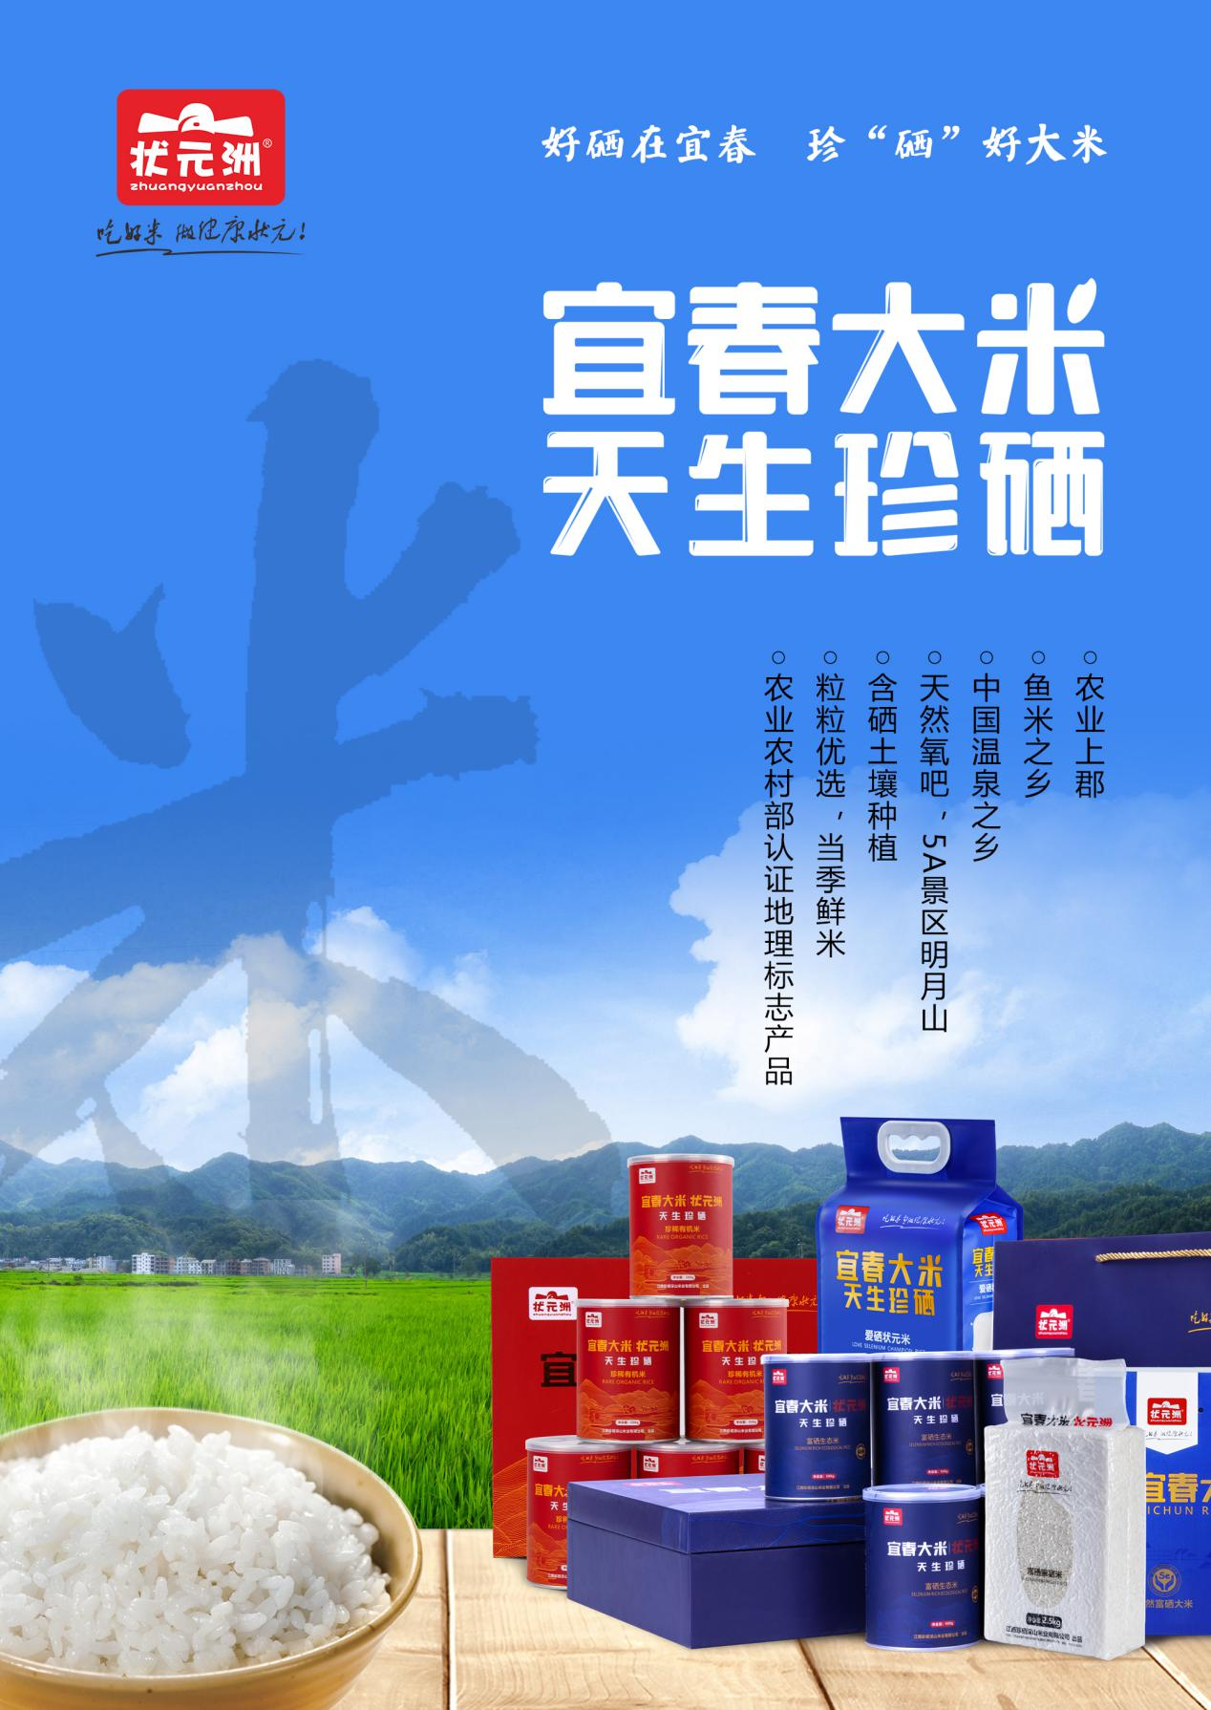**

|  |  |  |
| --- | --- | --- |
| **原 产 地** | **品牌名称** | **地理标志** |
| 江西宜春 | 宜春大米 | 农业部地理标志 |
| **品 牌 口 号** | 宜春大米 天生珍硒 | |
| **品牌申报单位** | 宜春市袁州区农业农村局 | |
| **品牌推荐单位** | 宜春市农业农村局 | |
| **品牌管理机构** | 宜春市休闲农业发展中心 | |
| **品牌生产区域** | 江西省宜春市(东经113°54'13"-116°26'55"，北纬27°33'05"-29°05'58"） | |
| **品牌资质及荣誉** | 2017年获广东展销会金奖，2018年9月获“中国农民丰收节”江西活动金奖，2018年11月获第16届国际农交会金奖，2018年12月获第上海展销会金奖，2019年北京世园会江西馆冠名品牌，2019年入选中国农产品品牌目录区域公用品牌300强，2020年宜春富硒农产品金奖，2020年江西区域公用品牌20强。 | |
| **品 牌 简 介** | “宜春大米”产于江西宜春，是国家地理标志农产品。宜春是全国三大富硒带之一，被国际硒营养研究学会授予“世界硒养之都”称号。宜春自古是赣中粮仓，农业上郡。唐朝元和年间，宜春百姓感激韩愈祈雨救命之恩，尊称产于宜春明月山一带的稻谷为“昌黎谷”，韩愈固辞，以其旧作“莫以宜春远，江山多胜游”改称“宜春谷”，后来演变成“宜春大米”。宋代，宜春产的香稻成为宫廷贡米；明清时期，宜春米市十分繁华；解放初期，宜春大米曾一度进京，成为人民大会堂国宴用米。“宜春大米”优选南方一季优质籼稻，香浓、细长、晶莹剔透。天然富硒山水，培育出珍硒好米。“宜春大米”，努力打造全营养的养生米、健康米，致力做中国硒米第一品牌。 | |
| **授 权**  **企业品牌** | 1、宜春市袁州区中州米业有限公司——状元洲品牌  2、江西珍硒深山米业有限公司——状元洲品牌  3、明月山粮食有限公司——明月山品牌 | |
| **授 权**  **销售渠道** | **线上渠道**  1、天猫商城：状元洲旗舰店（状元洲）  2、京 东：状元洲京东自营旗舰店（状元洲）  3、拼 多 多：状元洲粮油米面官方旗舰店（状元洲）  4、一 条：状元洲宜春富硒大米专卖店（状元洲）  5、苏宁易购：状元洲旗舰店（状元洲）  6、有赞商城：状元洲宜春大米（状元洲）  7、阿里1688:宜春市袁州区中州米业有限公司（状元洲） | |
| **线下渠道**  1、宜春大米温汤旗舰店：宜春市袁州区温汤镇江源北路21好（18770510114）  2、宜春大米硒米餐厅：宜春市袁州区温汤镇古井泉街（18970526353）  3、中州粮油店：宜春市赣西农贸市场（19179579886）  4、宜春大米南昌旗舰店：南昌市红谷滩新区西站大街168号绿地悦城41#楼109商铺（18879491113）  5、宜春大米上海旗舰店：上海东方蓝海国际广场（黄兴路1800号）（13391333033） | |

# 万年贡米

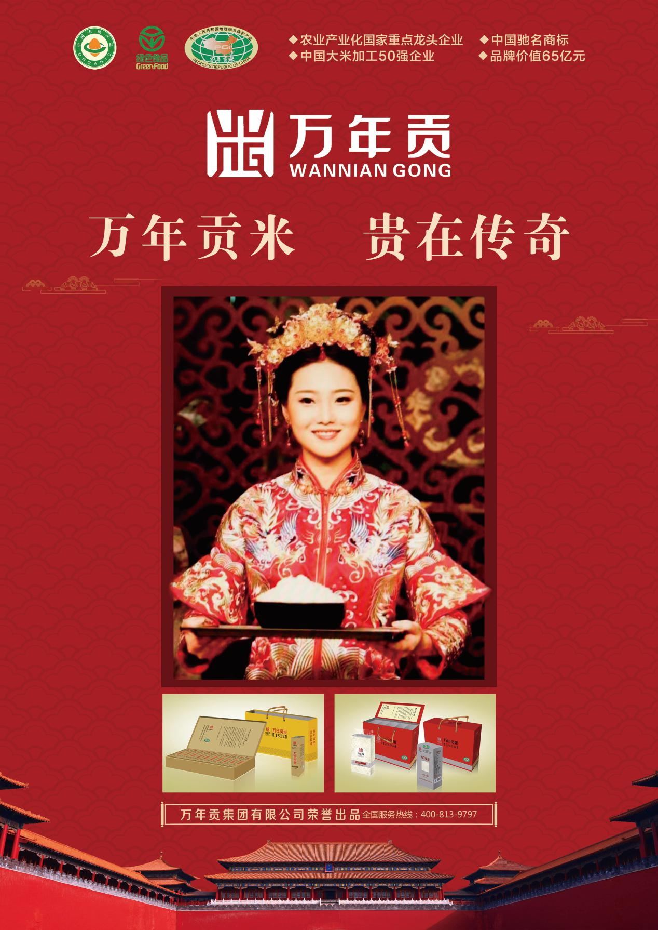

|  |  |  |
| --- | --- | --- |
| **原 产 地** | **品牌名称** | **地理标志** |
| 江西万年 | 万年贡米 | **0af8e60907ac4d4a818eee629d9023ff_th** |
| **品 牌 口 号** | 稻作起源地 万年贡大米 | |
| **品牌申报单位** | 万年县农业农村局 | |
| **品牌推荐单位** | 上饶市农业农村局 | |
| **品牌管理机构** | 万年贡米地理标志保护产品管理委员会 | |
| **品牌生产区域** | 万年县域内 | |
| **品牌资质及荣誉** | 国家地理标志保护产品、中国绿色食品认证、中国有机产品认证、全球重要农业文化遗产、中国驰名商标、中国粮油领军品牌、中国粮油最佳标杆地理品牌、中国十佳粮油（食品）品牌特别奖、江西省放心粮油等。 | |
| **品 牌 简 介** | 万年贡米原名“坞源早”，起源于南北朝时期，据传，明正德七年，万年县知县为答谢朝廷建县之恩，将归桂乡出产的“坞源早”籼稻制成大米进贡皇上。皇帝食用后大加赞赏，遂传旨“代代耕作，岁岁纳贡”贡米由此得名。清朝，州县纳粮送至京城，必待万年贡米运到，方可封仓，故称“国米”（见《万年县农作物品种志》）。  万年贡米产于万年县荷桥、龙港一带，汲四季清泉，根植水土特异（该地位于怀山北麓的丘陵峡谷地带，山泉涌流，水质富含氮、磷、钾及铜、铁、锌、锰等微量元素，土壤属偏酸性粘土，土层深，当地称“冷浆田”）， 加之山高垅深，日照规律独特，泉流地温变异，形成了贡谷生长的独特自然环境。据农业专家考证，万年贡谷属喜温作物，生长要求水土含有多种矿物质、山高垅深日照奇特、泉流地温等特殊的自然环境，只有万年县丘陵地区才能满足其对地域、气候、水源的苛刻要求。  万年贡米原产地的传统贡米接近野生稻形态特征，是人工栽培的野生稻，具有抗病虫、抗逆境以及不可移植性。该稻谷保持一万多年前野生稻的长芒植物学特征。株高穗长，成穗率仅50%，芒长且坚韧，谷直而不勾咀，外在形态有别于一般稻谷。在耕种时施用农家肥、用人工耘禾除草，不施用化学农药，采用生物学防治，土制灯诱杀、深沟灌水等环保方法除虫，所产贡米属纯天然绿色食品。 | |

# 赣南脐橙

**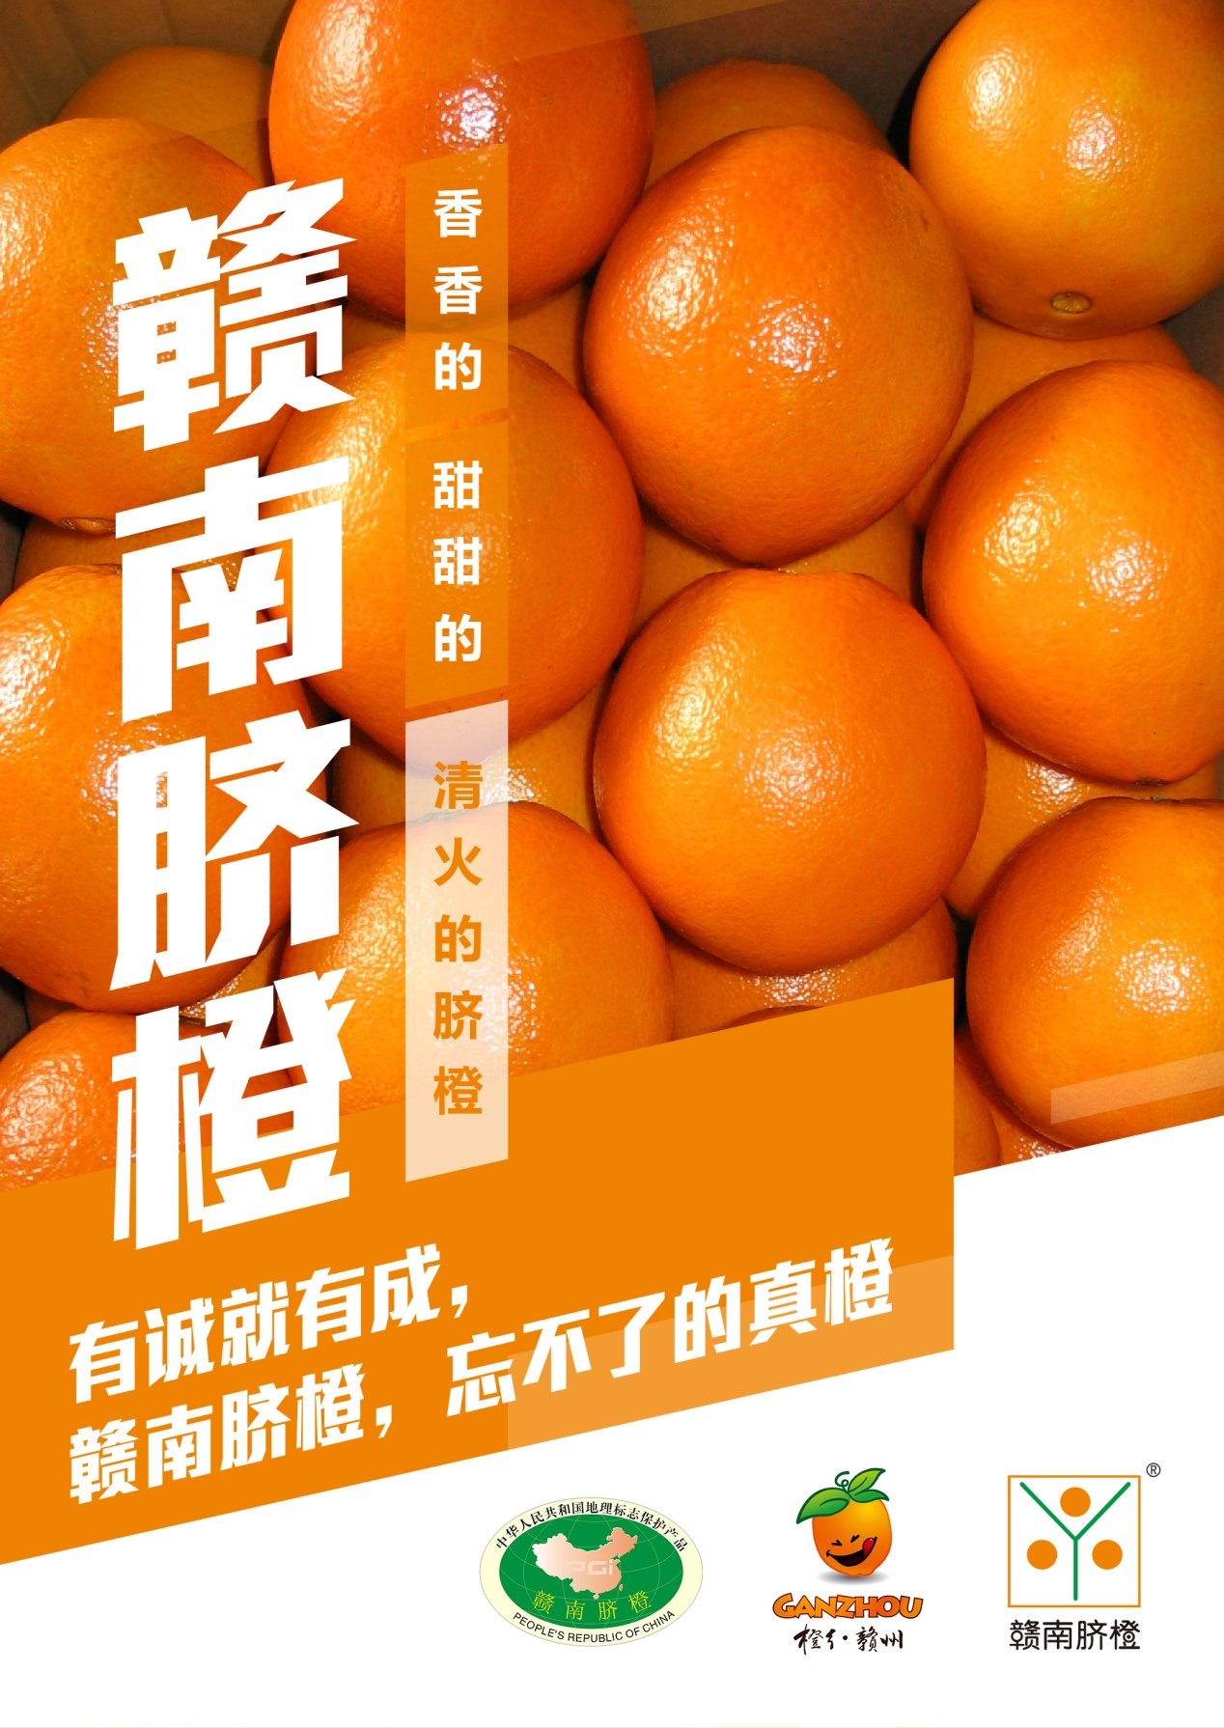**

|  |  |  |
| --- | --- | --- |
| **原 产 地** | **品牌名称** | **地理标志** |
| 江西省赣州市 | 赣南脐橙 | 地理标志证明商标E:\赣南脐橙区域品牌\2018年品牌价值评价\江西赣南脐橙地理标志.jpg |
| **品 牌 口 号** | 香香的、甜甜的、清火的脐橙，有诚就有成，赣南脐橙，忘不了的真橙。 | |
| **品牌申报单位** | 赣州市赣南脐橙协会 | |
| **品牌推荐单位** | 赣州市果业局 | |
| **品牌管理机构** | 赣州市赣南脐橙协会 | |
| **品牌生产区域** | 赣州所属的18个县（市、区），介于北纬24°30′～27°10′，东经113°52′～116°39′之间。 | |
| **品牌资质及荣誉** | “十佳区域公用品牌”、被评为“中华名果”、国家科学技术进步奖二等奖、荣获“十佳区域公用品牌”之首、“中国农产品区域公用品牌百强”、中国驰名商标、“2016年中国果品区域公用品牌品牌价值十强”。 | |
| **品 牌 简 介** | 赣南脐橙品牌创建于20世纪70年代，是赣州的一张名片。赣州，位于江西省南部，又称赣南。气候温和，雨量充沛，光照充足，昼夜温差大，无霜期长，土壤肥沃，属典型亚热带丘陵山区湿润季风气候，是我国橙类适宜区和柑橘优势带。所产脐橙果大皮薄，橙红鲜艳，外形美观，肉质脆嫩，酸甜适中，汁多化渣，清香爽口，营养丰富，品质上乘。持续深入开展标准柑橘园创建活动，用技术升级引领赣南脐橙产业增效，科学种植，科学建园已蔚然成风。培植产业的各方给力铸造出赣南脐橙品牌。四十多年来，全市按照统一规划、统一开发、统一标准、统一品牌的思路，制定出台了一系列产业扶持政策，举全市之力，大力抓好品牌宣传、品牌营销、品牌保护和品牌文化建设，使赣南脐橙产业建设成为超百亿元的产业集群。 | |
| **授 权**  **企业品牌** | 1、江西乐友现代农业开发有限责任公司——翠微橙源品牌  2、江西田润农业发展有限公司——鲜甜多品牌  3、江西杨氏果业股份有限公司——yangsns（杨氏）品牌  4、安远县橙皇现代农业发展有限公司——橙皇品牌  5、赣州市伟馨农业发展有限公司——利橙品牌  6、江西璞实生态农业有限公司——璞实品牌 | |
| **授 权**  **销售渠道** | **线下渠道**  1、翠微橙源品牌人人乐超市：陕西省西安市雁塔区电子一路电子商城苏福记四楼（15191582541）  2、翠微橙源品牌壹拾市集：安徽省合肥市蜀山区荷叶地街道习友路绿洲东路交口往北300米凯门5号商业楼壹处（15156217866）  3、翠微橙源品牌：汉口华南果品批发市场（13006149335） | |

# 浮梁茶

**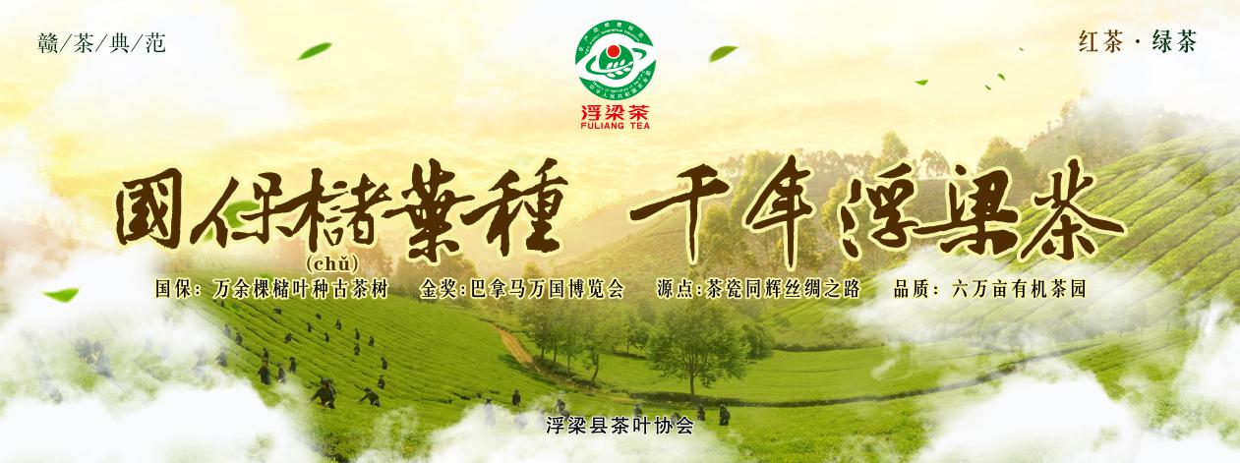**

|  |  |  |
| --- | --- | --- |
| **原 产 地** | **品牌名称** | **地理标志** |
| 江西省景德镇市  浮梁县 | 浮梁茶 | 地理标志证明商标 |
| **品 牌 口 号** | 国保槠叶种，千年浮梁茶 | |
| **品牌申报单位** | 浮梁县茶叶协会 | |
| **品牌推荐单位** | 浮梁县农业农村局 | |
| **品牌管理机构** | 浮梁县茶叶协会 | |
| **品牌生产区域** | 浮梁县 | |
| **品牌资质及荣誉** | 1997年，农业部命名为“中国红茶之乡”；2010年，被中国茶叶流通协会列为“全国重点产茶县”；2015年，“全国首批20个中国茶叶品牌馆”入选品牌，被列为江西省“四绿一红”重点推荐品牌；2016年，中国茶叶学会授予“中国名茶之乡”，茶叶流通协会评为“中国名优绿茶十大推荐公共品牌”；2017年，中国农促会授予“2017年度全国十大魅力茶乡”；2018至2020年连续三年获得“中国茶业百强县”，2018、2019年浮梁茶连续被评为“最具品牌资源力的三大品牌”，江西唯一上榜品牌；2020年获得“2020年茶叶品牌建设十强县”。 | |
| **品 牌 简 介** | 2004年5月18日经浮梁县人民政府授权，浮梁县茶叶协会向国家工商总局商标局申请，2006年12月14日被正式核准。浮梁，素以“瓷之源、茶之乡、林之海、镇之初”名世，生态环境优越，森林覆盖率达81.4%，浮梁茶始于晋、盛于唐，文化底蕴深厚，拥有1400年悠久历史，曾创造过“浮梁歙州，万国来求”的贸易盛况。1745年，哥德堡号商船就载着浮梁茶，沿着古代海上丝绸之路远渡重洋。1915年，浮梁功夫红茶荣获巴拿马万国博览会金奖，自此，浮梁红茶从此走向世界，成为公认的三大高香茶之一。以其“形美、色艳、香郁、味醇”四绝盛极一时，历数代而不衰。 | |
| **授 权**  **企业品牌** | 1、浮梁茶开发（集团）有限公司  2、江西浮梁贡茶叶有限公司  3、景德镇市西湖珍芝天然食品有限公司  4、浮梁县昌南茶叶有限公司  5、景德镇市金桂园农业开发有限公司 | |
| **授 权**  **销售渠道** | **线上渠道**  1、厦门航空官方商城：浮梁茶  2、淘 宝：严台浮梁贡茶（严台）  3、淘 宝：西湖珍芝天然食品（西湖珍芝） | |
| **线下渠道**  1、镇之初三宝体验馆：景德镇市三宝路526号（13576425815）  2、严台品牌：江西省景德镇市浮梁县新昌南路110号（0798-2622199）  3、西湖珍芝品牌：浮梁县古县衙茶文化街（18079806129）  4、昌南雨针品牌：浮梁县古县衙茶文化街（0798-2738258）  5、孚钉品牌：景德镇市昌南新区宝石商贸街孚钉体验中心（13879862828） | |

# 靖安白茶

**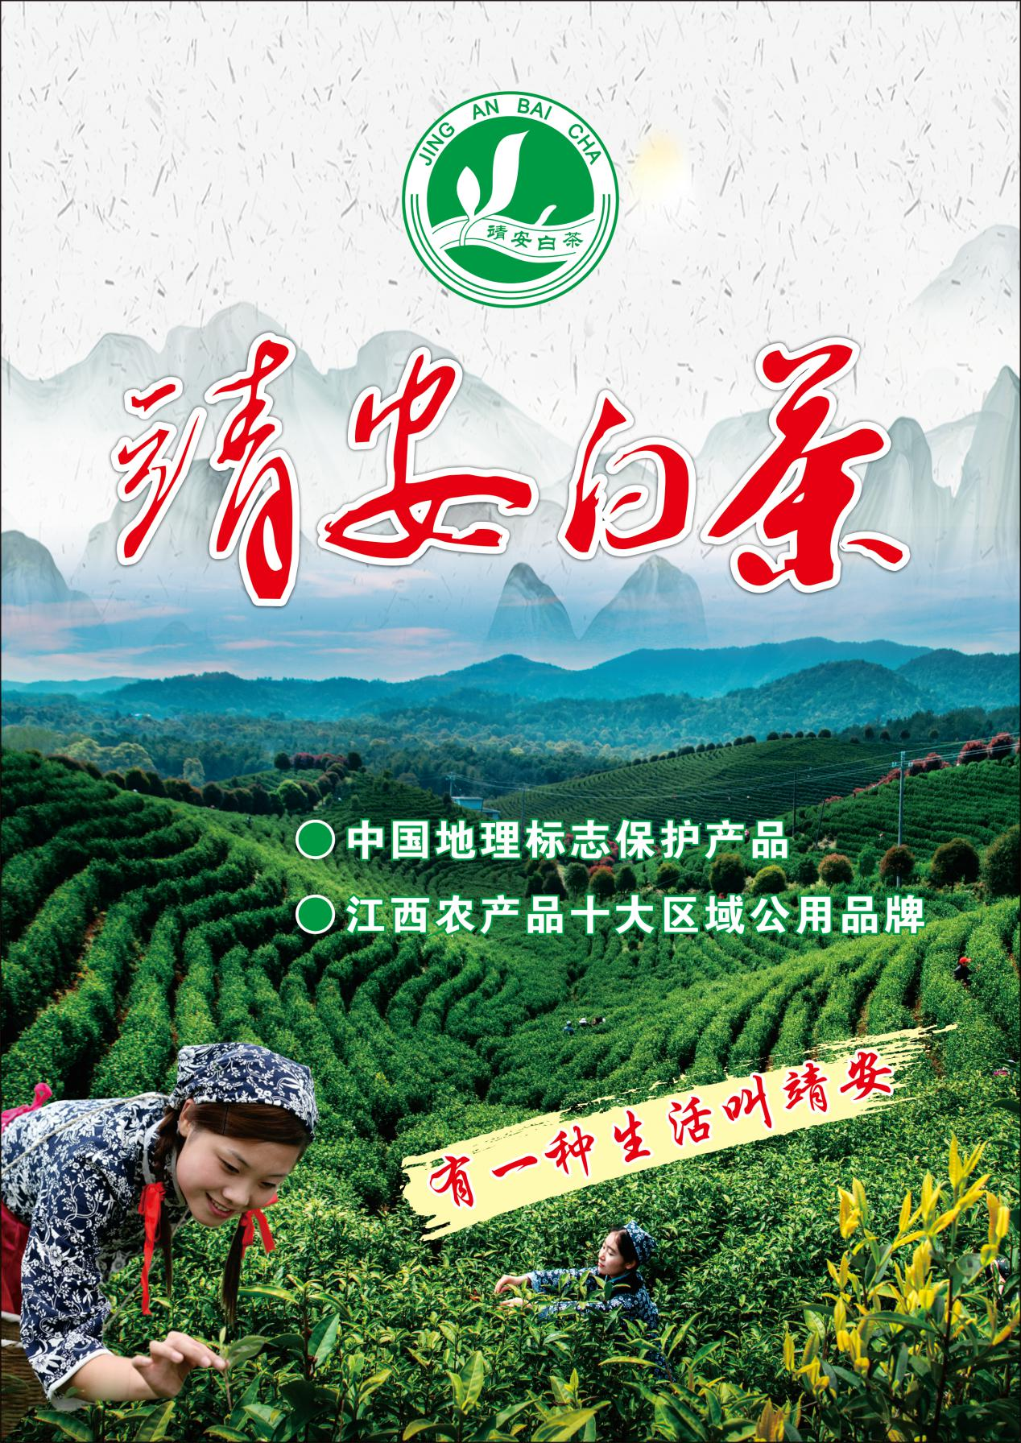**

|  |  |  |
| --- | --- | --- |
| **原 产 地** | **品牌名称** | **地理标志** |
| 江西靖安 | 靖安白茶 | **地理标志证明商标0af8e60907ac4d4a818eee629d9023ff_th** |
| **品 牌 口 号** | 有一种生活叫靖安 | |
| **品牌申报单位** | 靖安县白茶协会 | |
| **品牌推荐单位** | 靖安县农业农村局 | |
| **品牌管理机构** | 靖安县白茶协会 | |
| **品牌生产区域** | 靖安县 | |
| **品牌资质及荣誉** | 靖安是“全国特色产茶县”，“靖安白茶”是国家地理标志证明商标，国家地理标志保护产品。2019年，入选“中国农业品牌目录2019农产品区域公用品牌”，“江西农产品十大区域公用品牌”；2020年入选“江西农产品20大区域公用品牌”。多年来，“靖安白茶”共荣获“中国国际茶业博览会”、“中茶杯”、“国际名茶评比”等多种茶叶评比“特别金奖”、“金奖”、“特别奖”共计70多项殊荣。 | |
| **品 牌 简 介** | 靖安种植白茶有400多年的历史，现有种植面积4.52万亩，从业人数达6.13万人，全县农村居民人均年增收2200元以上，参与产业的贫困户全部脱贫，已成为靖安县农民增收和贫困群众脱贫的支柱产业。产品已销往全国24个省（市、区），销售网络覆盖全国1900多个县级以上城市，相继进入香港、台湾、澳门，并出口马来西亚、日本和美国市场，得到广泛好评。  生态优势是靖安白茶产地的最大特色，境内山清水秀，森林覆盖率84.1%，空气中负离子含量高达10万/cm3，被誉为天然氧吧，是“国家生态县”、“国家生态文明建设示范县”、全国首批“绿水青山就是金山银山”实践创新基地、“全国全域旅游示范区”、“全国绿色食品原料标准化生产基地”。靖安白茶氨基酸含量高达6%以上，是普通绿茶的2-3倍，被业内专家赞誉为“世界少有的优质茶叶之一”。 | |
| **授 权**  **企业品牌** | 1、江西九岭白茶开发有限公司--九云品牌  2、江西省白云白茶开发有限公司--宝珠峰品牌  3、靖安县翠园白茶生产专业合作社--洪屏玉品牌  4、江西靖安武侠茶业有限公司--侠风品牌  5、江西绿色家园农业发展有限公司--茶立方印象品牌 | |
| **授 权**  **销售渠道** | **线上渠道**  1、淘 宝：靖安人家  2、淘 宝：乐丰农业  3、淘 宝：靖安山里人家 | |
| **线下渠道**  1、南昌市茶叶交易市场  2、靖安县茶叶市场门店  3、浙江省安吉茶叶市场  4、江西省宜春市茶叶市场  5、北京市马连道茶叶市场 | |

# 庐山云雾茶

|  |  |  |
| --- | --- | --- |
| **原 产 地** | **品牌名称** | **地理标志** |
| 九江市 | 庐山云雾茶 | **农业部地理标志 地理标志证明商标0af8e60907ac4d4a818eee629d9023ff_th** |
| **品 牌 口 号** | 人文圣山 天生好茶 | |
| **品牌申报单位** | 九江市茶叶产业协会 | |
| **品牌推荐单位** | 九江市农业农村局 | |
| **品牌管理机构** | 九江市茶叶产业协会 | |
| **品牌生产区域** | 九江市 | |
| **品牌资质及荣誉** | 庐山云雾茶在1959年庐山云雾茶被评为中国十大名茶；1971年被列入中国绿茶类的特种名茶；2015年意大利米兰世博会荣获“百年世博中国名茶”金奖；2017年被评为中国优秀茶叶区域公用品牌；在2017年-2018年茶叶区域公用品牌排名中位列第19名。 | |
| **品 牌 简 介** | 庐山云雾茶产于江西九江，中国传统名茶，属绿茶，成名源自于庐山的云雾奇观。始于汉朝，东晋时期被列为“贡茶”，已有近两千年的栽种历史。庐山云雾茶茶区生态环境优良，自然资源丰富，气候温暖而湿润，空气清新无污染，由于长年受到庐山流泉飞瀑的滋润、行云走雾的熏陶，庐山云雾茶茶芽肥绿润多毫，条索紧凑秀丽，香气鲜爽持久，滋味醇厚甘甜，汤色清澈明亮，叶底嫩绿匀齐，著称海内。人们通常用“六绝”来形容庐山云雾茶，即“条索粗壮、青翠多毫、汤色明亮、叶嫩匀齐、香凛持久，醇厚味甘”。 | |
| **授 权**  **企业品牌** | 1、江西雾上春茶业有限公司  2、庐山市东林雨露生态现代农业有限公司  3、九江市庐山茶叶科学研究所茶场  4、九江市庐山绿丰茶业有限公司  5、江西公和厚茶业有限公司 | |
| **授 权**  **销售渠道** | **线上渠道**  1、天猫商城：庐山云雾茶旗舰店 | |
| **线下渠道**  1、九江市环城路54号（8223745/8892212） | |

# 婺源绿茶

**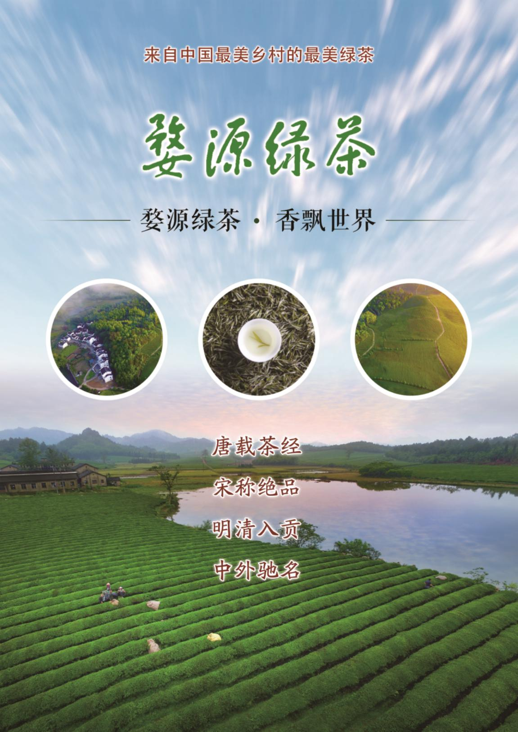**

|  |  |  |
| --- | --- | --- |
| **原 产 地** | **品牌名称** | **地理标志** |
| 江西省婺源县 | 婺源绿茶 | 地理标志证明商标微信图片_20191028150600 |
| **品 牌 口 号** | 婺源绿茶 香飘世界 | |
| **品牌申报单位** | 江西省婺源县茶业协会 | |
| **品牌推荐单位** | 婺源县农业农村局 | |
| **品牌管理机构** | 婺源县茶业协会 | |
| **品牌生产区域** | 117°22´E～118°11´E，29°01´N～29°35´N。 | |
| **品牌资质及荣誉** | 中国名牌农产品、中华文化名茶、中国特色农产品优势区、中国有机产品（茶叶）认证示范创建县、国家级出口食品农产品（茶叶）质量安全示范区。 | |
| **品 牌 简 介** | 婺源绿茶“唐载《茶经》，宋称绝品，明清入贡，中外驰名”，因具有“颜色碧而天然、口味香而浓郁、水叶清而润厚”的特点，曾长久享誉欧、美、日和东欧诸国。高质量的有机绿茶突破了各种形式的贸易壁垒，连续20余年出口欧盟，占该市场份额50%以上。近年来，婺源县通过新建、改造的方式加快有机标准化茶园建设，鼓励茶叶企业、茶叶专业合作社、茶农开展有机茶园认证；引导和鼓励开展茶园秋挖，加强农业投入品的管理。实施绿色高产高效茶业项目，进一步推行有机肥替代化肥，推广茶园绿色防控和机械化管理技术，提升茶园单产和经济效益。目前，婺源县有机茶园面积达7.45万亩，为全国前列。 | |
| **授 权**  **企业品牌** | 1、江西婺源林生实业有限公司——林生品牌  2、婺源县华源茶业有限责任公司——婺牌茶品牌  3、婺源县林香实业有限公司——林香源品牌  4、江西省婺源大鄣山绿色食品有限公司——大鄣山品牌  5、婺源县茶博府茶业有限公司——丫玉品牌 | |
| **授 权**  **销售渠道** | **线上渠道**  1、天猫店铺：林生旗舰店（林生品牌）  2、京东店铺：婺牌茶叶官方旗舰店（婺牌茶品牌）  3、天猫店铺：林香源旗舰店（林香源品牌） | |
| **线下渠道**  1、大鄣山品牌：婺源门店：江西省上饶市婺源县儒林路5号（0793-7351573）  2、丫玉品牌：婺源门店：江西省上饶市婺源县文博路33号（0793-7366999） | |

# 宁都黄鸡

**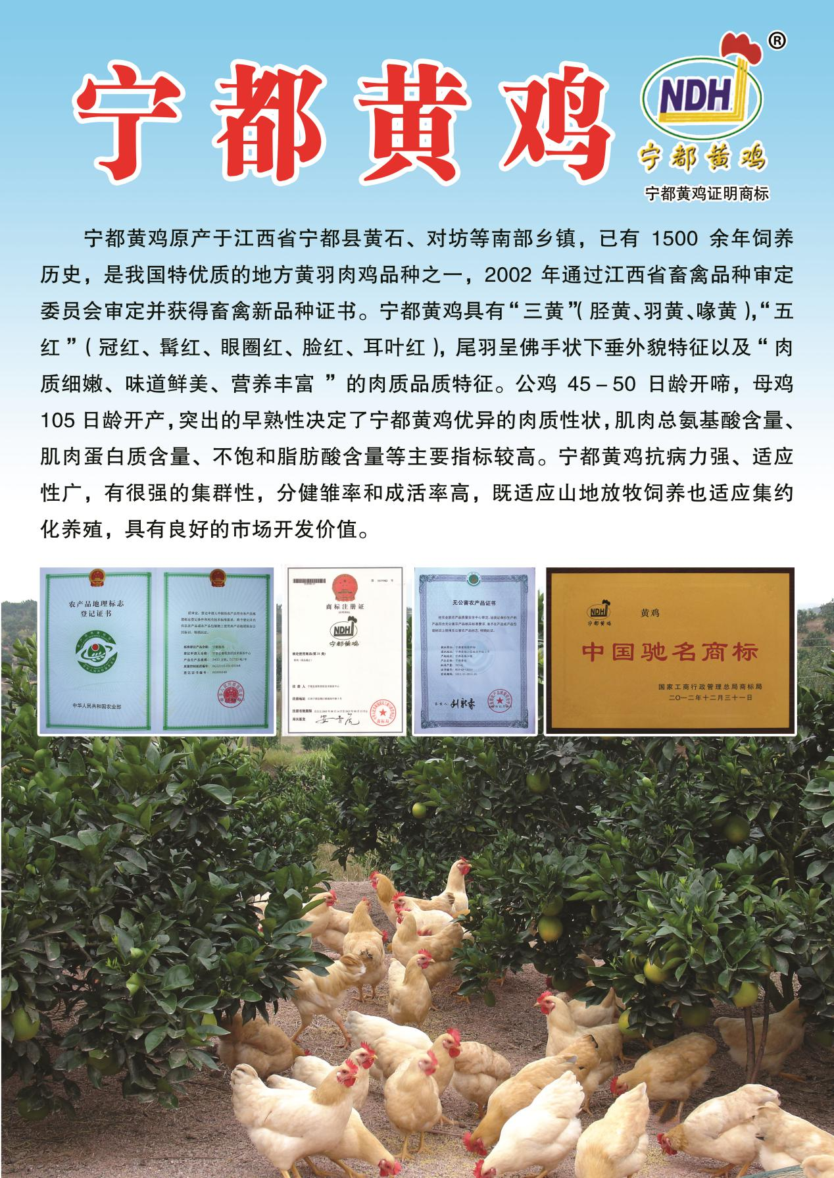**

|  |  |  |
| --- | --- | --- |
| **原 产 地** | **品牌名称** | **地理标志** |
| 江西省宁都县 | 宁都黄鸡 | 农业部地理标志 地理标志证明商标**0af8e60907ac4d4a818eee629d9023ff_th** |
| **品 牌 口 号** | 生态养殖 地标名品 | |
| **品牌申报单位** | 宁都县畜牧兽医局（原宁都县畜牧兽医技术服务中心） | |
| **品牌推荐单位** | 宁都县人民政府 | |
| **品牌管理机构** | 宁都县农业农村局 | |
| **品牌生产区域** | 东经115°40′20″～116°17′15″，北纬26°05′18″～27°08′13″。 | |
| **品牌资质及荣誉** | 江西省著名商标、中国驰名商标、全国农牧渔业丰收二等奖、国家生态原产地产品保护证书、中国百强农产品区域公用品牌。 | |
| **品 牌 简 介** | “宁都黄鸡”原称“宁都三黄鸡”，原产于江西省宁都县黄石、对坊等南部乡镇，至今已有1500多年的饲养历史。查宁都县目前整理出版的最早的志书——清代道光四年编的《宁都直隶州记•土产记•羽类》中有这样记载：“徐铉曰：鸡者稽也，能稽时也，故家住所必畜。州治及瑞（金）、石（城）产者，色不外红、白、黄、黑，重也不过四五斤，母鸡更小。……贫民养鸡以为利者，乡村正复不少。”宁都黄鸡具有 “三黄”（羽黄、胫黄、喙黄）、“五红”（冠红、髯红、脸红、耳叶红、眼圈红）、体小脚矮、母鸡尾羽呈佛手状下垂的外貌特征，以及“肉质细嫩、味道鲜美、营养丰富”的品质特征。 | |
| **授 权**  **企业品牌** | 1、江西省惠大实业有限公司——九鸽牌宁都黄鸡  2、宁都县麒麟禽业有限公司——宁都黄鸡  3、宁都山凤凰禽业有限责任公司——宁都黄鸡  4、宁都县阳春禽业有限公司——宁都黄鸡  5、宁都县鸿蕾牧业发展有限公司——宁都黄鸡 | |
| **授 权**  **销售渠道** | **线下渠道**  1、九鸽牌宁都黄鸡：江西惠大公司：梅州家禽批发市场（13232316890）、河源家禽批发市场（18296756992）  2、宁都县麒麟公司：广东梅州市三鸟批发市场（13431829558）、广东河源市龙川县旺兴成三鸟批发市场（13076152806）、福建省泉州市康美三鸟批发市场（18779086996）  3、宁都山凤凰禽业公司：广州山凤凰食品有限公司（18028062763）  4、宁都阳春禽业有限公司：梅州三鸟批发市场（18070376025）  5、宁都县鸿蕾牧业发展有限公司：广东梅州市三鸟批发市场、福建省泉州市康美三鸟批发市场（13825933190） | |

# 乐安竹笋

**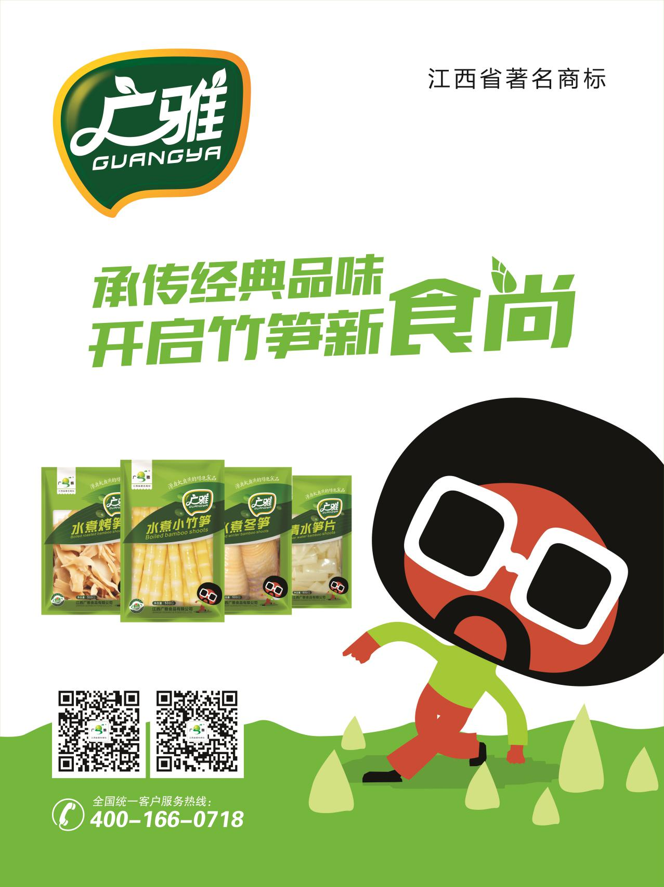**

|  |  |  |
| --- | --- | --- |
| **原 产 地** | **品牌名称** | **地理标志** |
| 江西抚州乐安 | 乐安竹笋 | 农业部地理标志 |
| **品 牌 口 号** | 吃乐安竹笋 享健康人生 | |
| **品牌申报单位** | 乐安县竹笋加工协会 | |
| **品牌推荐单位** | 乐安县农业农村局 | |
| **品牌生产区域** | 乐安县 | |
| **品牌资质及荣誉** | 公司先后通过 “绿色食品”“HACCP”“SC”等体系认证，并获得美国FDA注册。“广雅”牌商标被评为“中国驰名商标”和“江西省著名商标”,“登仙桥”商标获“江西省著名商标”和“江西老字号”称号；“乐安竹笋”获“国家农产品地理标志”，并被认定为“中欧互认”产品。产品先后多次荣获“中国林业产业创新奖”“中国罐头工业创新大奖”“中国绿色食品博览会金奖”“畅销产品金奖”“江西省优质农产品”“江西省重点新产品”“江西农产品50强企业品牌”“江西省十佳旅游商品”等一系列荣誉称号。公司还先后荣获“全国‘五一’劳动奖状”“全国‘万企帮万村’先进民营企业”“2018年度中国罐藏食品领先企业”等称号。 | |
| **品 牌 简 介** | 乐安竹笋产自于江西省乐安县南村、谷岗、招携、金竹乡、鳌溪镇、湖溪乡等南部红壤山区，地域范围为东经115°36′至116°10′，北纬26°50′至27°45′。乐安县气候温暖湿润、日照充足、雨量充沛、土壤偏酸性；而且乐安县地处山区，生态环境良好，境内没有污染企业，水土、大气没有造成污染。乐安县独特优良的气候特征孕育了乐安竹笋独特的品质。相对其他竹笋，乐安竹笋具有以下特点：一是外形完整，大小均匀，呈金字塔状，无断尖笋、超长超大超老笋和虫蛀笋；二是色泽自然，笋肉呈乳白色或金黄色，无其他霉变杂质笋；三是口感鲜嫩，清脆爽口，自然清香滋味，可食率高；四是营养丰富，蛋白质、粗纤维、维生素、总糖含量高，并富含多种维生素、氨基酸、碳水化合物及矿物质等。乐安竹笋获得“绿色食品”认证、美国ＦＤＡ认证和国家地理标志，并被农业农村部认定为“中欧互认”产品。 | |
| **授 权**  **企业品牌** | 1、乐安县登仙桥食品发展有限公司——登仙桥品牌  2、乐安县广鹏食用笋专业合作社——广鹏品牌  3、乐安县康达食品有限公司——康达品牌  4、乐安县金竹畲族乡众盛竹笋专业合作社——众盛品牌  5、乐安县民顺笋业种植专业合作社——民顺品牌 | |
| **授 权**  **销售渠道** | **线上渠道**  1、天猫商城：广雅食品旗舰店（广雅品牌）  2、淘 宝：中国特产 乐安馆（耘游乐安品牌）  3、拼 多 多：乐安县特产馆（耘游乐安品牌） | |
| **线下渠道**  1、江苏省无锡市元鹏食品城D区30号（13405770057）  2、上海九亭市场（13918696621）  3、南京众彩市场（15295794427） | |

# 宜丰蜂蜜

**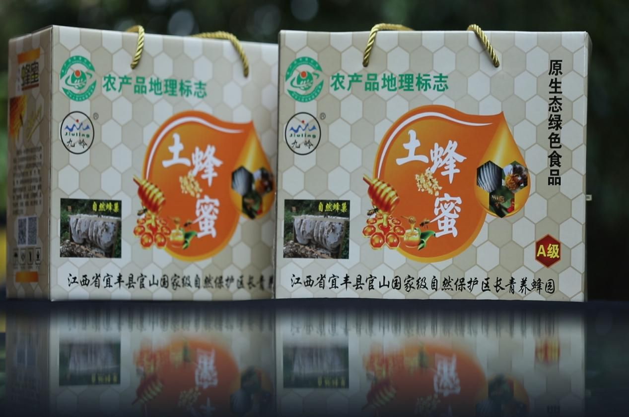**

|  |  |  |
| --- | --- | --- |
| **原 产 地** | **品牌名称** | **地理标志** |
| 江西宜丰 | 宜丰蜂蜜 | **农业部地理标志** |
| **品 牌 口 号** | 来自大山里的甜蜜 | |
| **品牌申报单位** | 宜丰县绿色食品发展办公室 | |
| **品牌推荐单位** | 宜丰县农业农村局 | |
| **品牌管理机构** | 宜丰县绿色食品发展办公室 | |
| **品牌生产区域** | 宜丰县 | |
| **品牌资质及荣誉** | 2018年被中国养蜂协会授予“中华蜜蜂之乡”，先后成功申请农产品地理标志公共标识、“宜丰蜂蜜”公共商标等称号。 | |
| **品 牌 简 介** | 宜丰属亚热带湿润气候区，炎凉适宜，山川明秀，林木茂盛，蕴藏着丰富的自然资源，可供养蜂生产利用的野生蜜粉源植物已知有1000多种。宜丰蜂蜜品牌的主导产品为百花蜜、边荷枫蜜和巢蜜。宜丰中蜂长期适应了山区地貌，飞翔迅速，嗅觉灵敏，善于利用零星蜜粉源，对美洲幼虫腐臭病、蜂螨、烂仔病、敌害有一定抗性，生产性能良好，变异程度较低，纯度较高。宜丰蜂蜜含17种氨基酸总量0.05ｇ/100ｇ-0.07ｇ/100g,钙含量25mg/kg-43mg/kg,磷含量21mg/kg-24mg/kg,淀粉酶活性5.8ml/g.h-9.5ml/g,果糖和葡萄糖总量71.0％-82.7％，水分18.0％-21.9％，并富含多种维生素和矿物质，有害杆菌均低于国家质量指标。 | |
| **授 权**  **企业品牌** | 1.江西绿博食品有限公司——绿荐蜂蜜  2.江西省宜丰县长青养蜂园——九岭蜂蜜  3.江西景福实业有限公司——蜂连社社  4.宜丰县百姓农业发展有限公司——黄岗味道蜂蜜 | |
| **授 权**  **销售渠道** | **线下渠道**  1、绿荐蜂蜜：江西绿博食品有限公司;宜丰县新昌镇良田铺村新桥组15号（15079553777）  2、九岭蜂蜜：宜丰县九岭中蜂养殖专业合作社：江西省宜丰县黄岗镇黄岗村二组（13870506781）  3、蜂连社社：高安景福公司；（17707059199）  4、黄岗味道蜂蜜：宜丰县百姓农业发展有限公司；宜丰县黄岗镇老计生办一楼（18479573186） | |

# 流芳茅蔗糖

**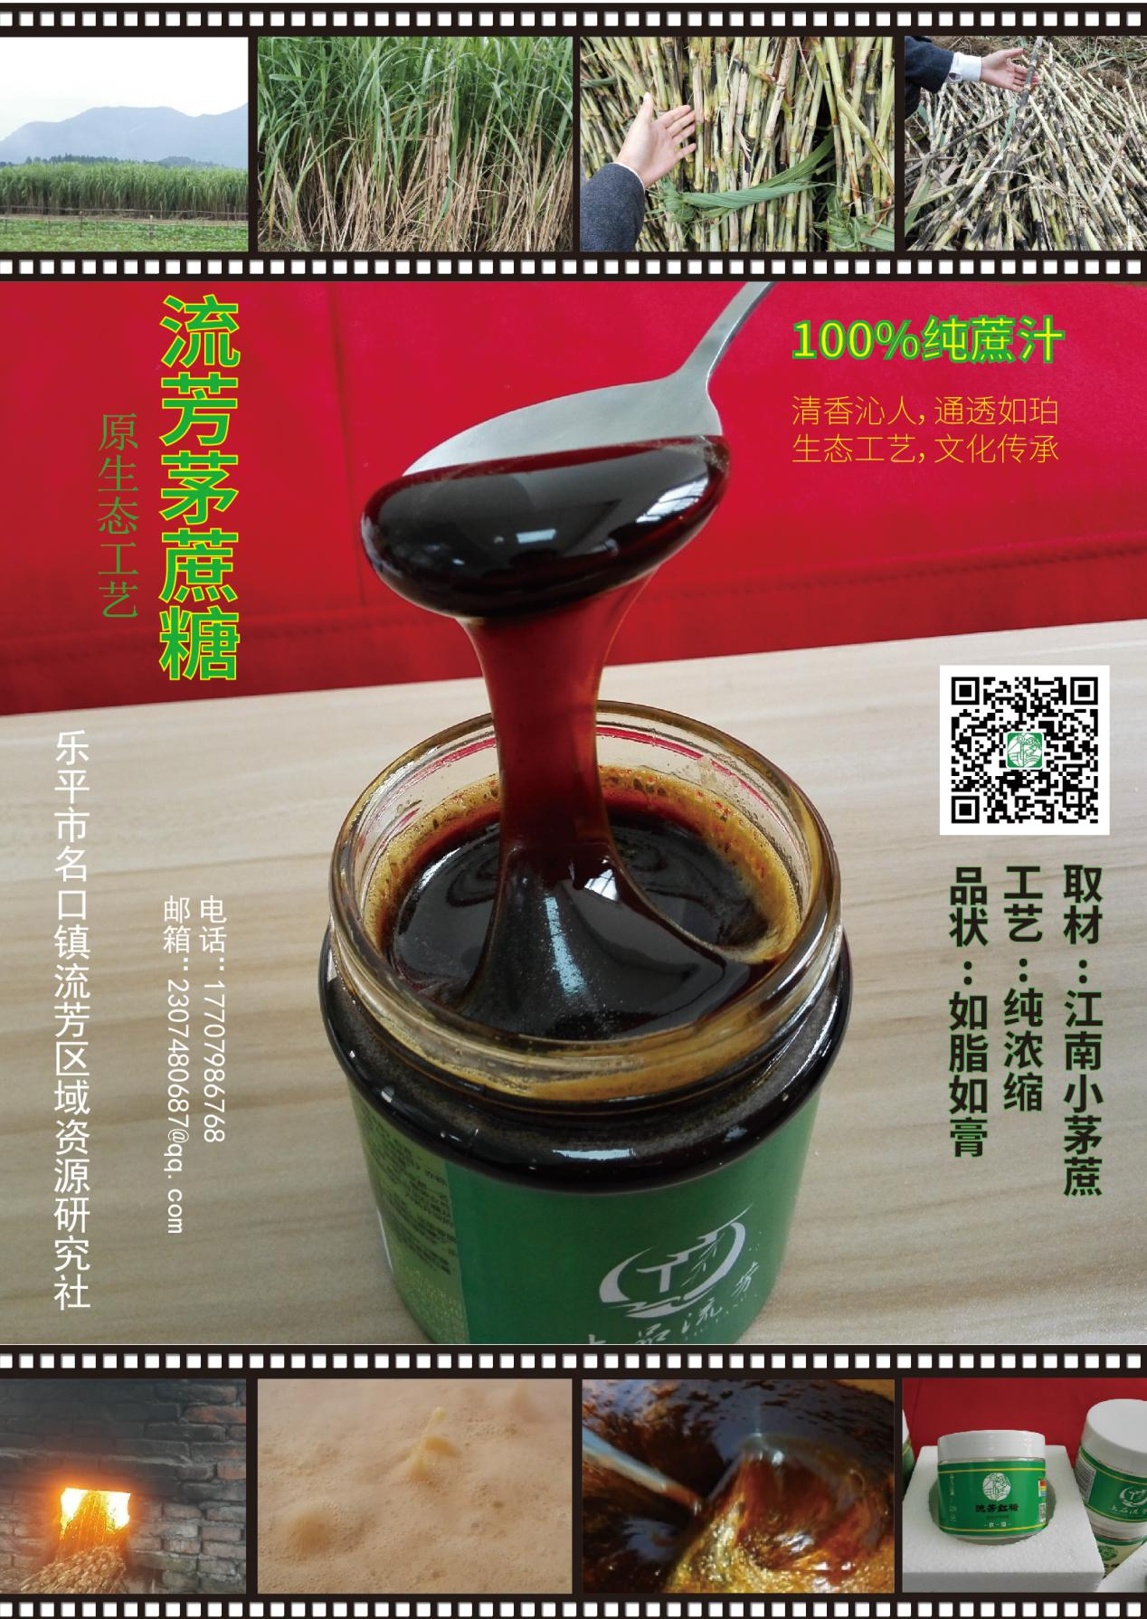**

|  |  |  |
| --- | --- | --- |
| **原 产 地** | | **品牌名称** |
| 江西省乐平市 | | 流芳茅蔗糖 |
| **品 牌 口 号** | 好蔗糖，自流芳 | |
| **品牌申报单位** | 乐平市名口镇流芳区域资源研究社 | |
| **品牌推荐单位** | 乐平市农业农村局 | |
| **品牌管理机构** | 乐平市名口镇流芳区域资源研究社 | |
| **品牌生产区域** | 江西乐平境内东南部以名口镇流芳村为核心的乐安河流经区域，包括名口镇全境及其临近乡镇部分区域（东经28°45'至29°05'，北纬117°10'至117°34'） | |
| **品牌资质及荣誉** | 国家现代农业示范区，2017江西省第三届休闲农业乡土美食推介活动“十大江西大众喜爱农家食品”，2017江西“生态鄱阳湖·绿色农产品”（广东）展销会“产品金奖” | |
| **品 牌 简 介** | “流芳茅蔗糖”出产于素有“蔬菜之乡”美誉的江西乐平，当地制糖历史悠久，宋代诗人权邦彥在《乐平道中》一诗中，就曾留下“稻米流脂姜紫芽，芋魁肥白蔗糖沙”的诗句。以名口流芳为优势核心产区的茅蔗糖产品，取材于当地细茎野生性状的特有蔗品——茅蔗；采用连环锅灶柴火煮制的原生态制糖工艺，纯蔗汁浓缩而成；糖品如脂如膏、香味沁人、甜而不腻，是当地百姓家藏必备及访亲问友之佳品。经大众品用、口口相传，享誉周边市县；并经广州丰华农业开发有限公司、乐平市名口军峰茅蔗糖专业合作社等责任担当企业推介，冠以“流芳村”“军峰”等商标，在国家级展销活动、江西省休闲农业乡土美食推介活动等大型展会宣传出展，走向全国各地。 | |
| **授 权**  **企业品牌** | 1、乐平市名口军峰茅蔗糖专业合作社——军峰品牌  2、广州丰华农业开发有限公司——上品流芳品牌、流芳村品牌 | |
| **授 权**  **销售渠道** | **线上渠道**  1、微信小店：流芳红糖（上品流芳品牌、流芳村品牌） | |
| **线下渠道**  1、军峰品牌：江西省乐平市国土局对面中国好粮油店（15079889112）  2、上品流芳品牌：广州市南沙区华梦街1号905室广州丰华农业开发有限公司（18024514015）  3、流芳村品牌：江西省乐平市名口镇流芳村1431号（13320082163） | |